Специальность: Программирование в компьютерных системах
Курс: 2 , группа: ПКС 189
Дисциплина: Элементы высшей математики
ФИО преподавателя:Евстигнеева Е.А.

Тема: Знакопеременные ряды. Абсолютная и условная сходимость знакопеременного ряда

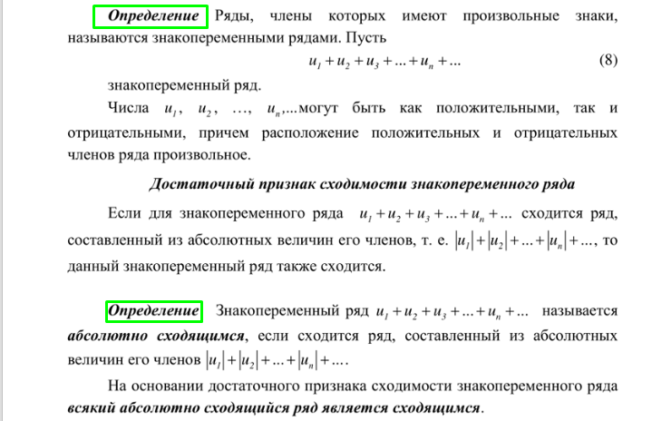
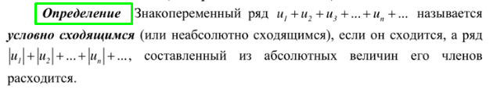
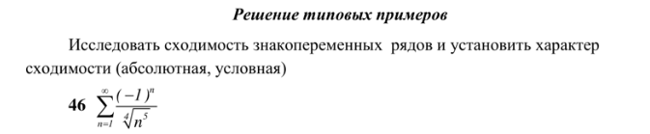

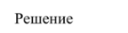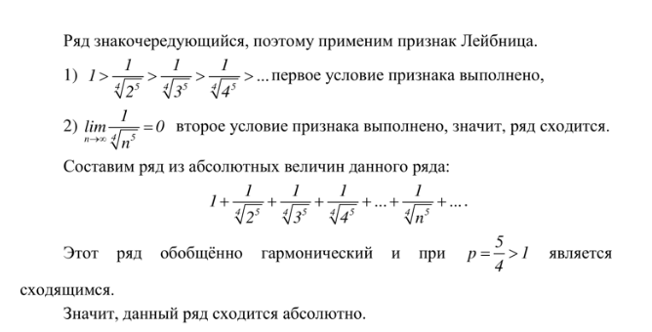
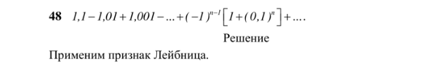
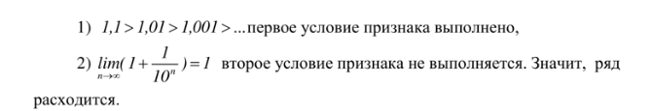
Задания для самостоятельного решения
- Выяснить, ряд сходится абсолютно, условно или расходится
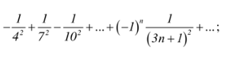
- Выяснить, ряд сходится абсолютно, условно или расходится
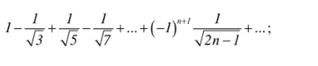

Примечание:
Конспект лекции с разобранным примером, задания для самостоятельного решения сдать в электронном формате (фото) до 28.03.2020 включительно на электронную почту evgenia_evstigneeva@mail.ru

